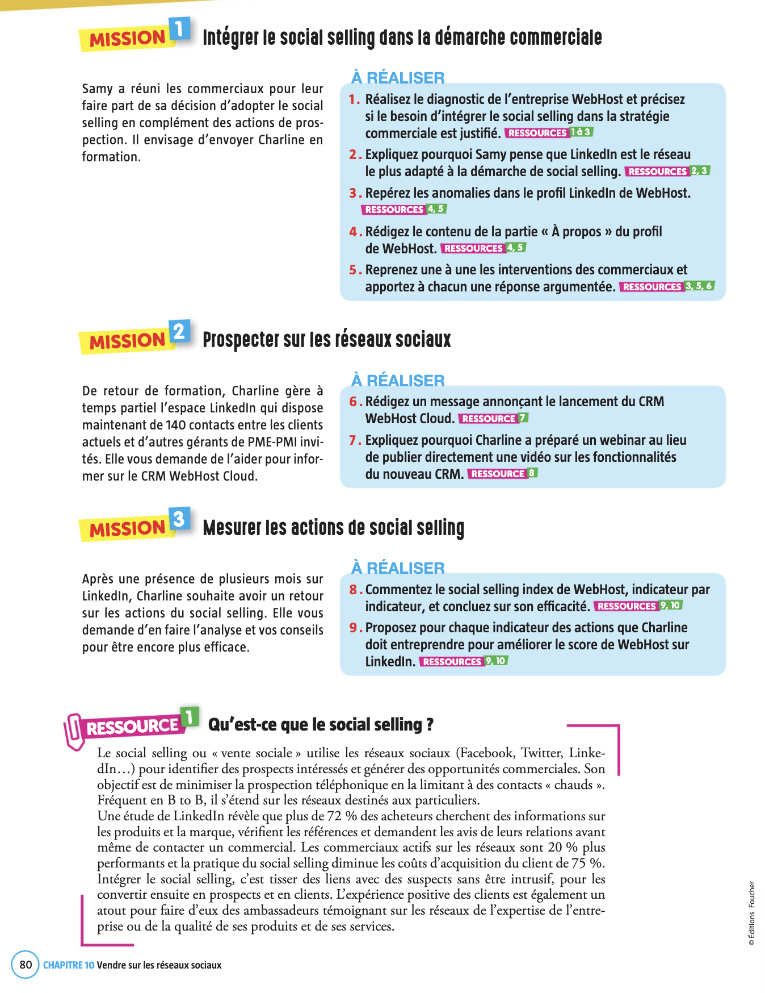

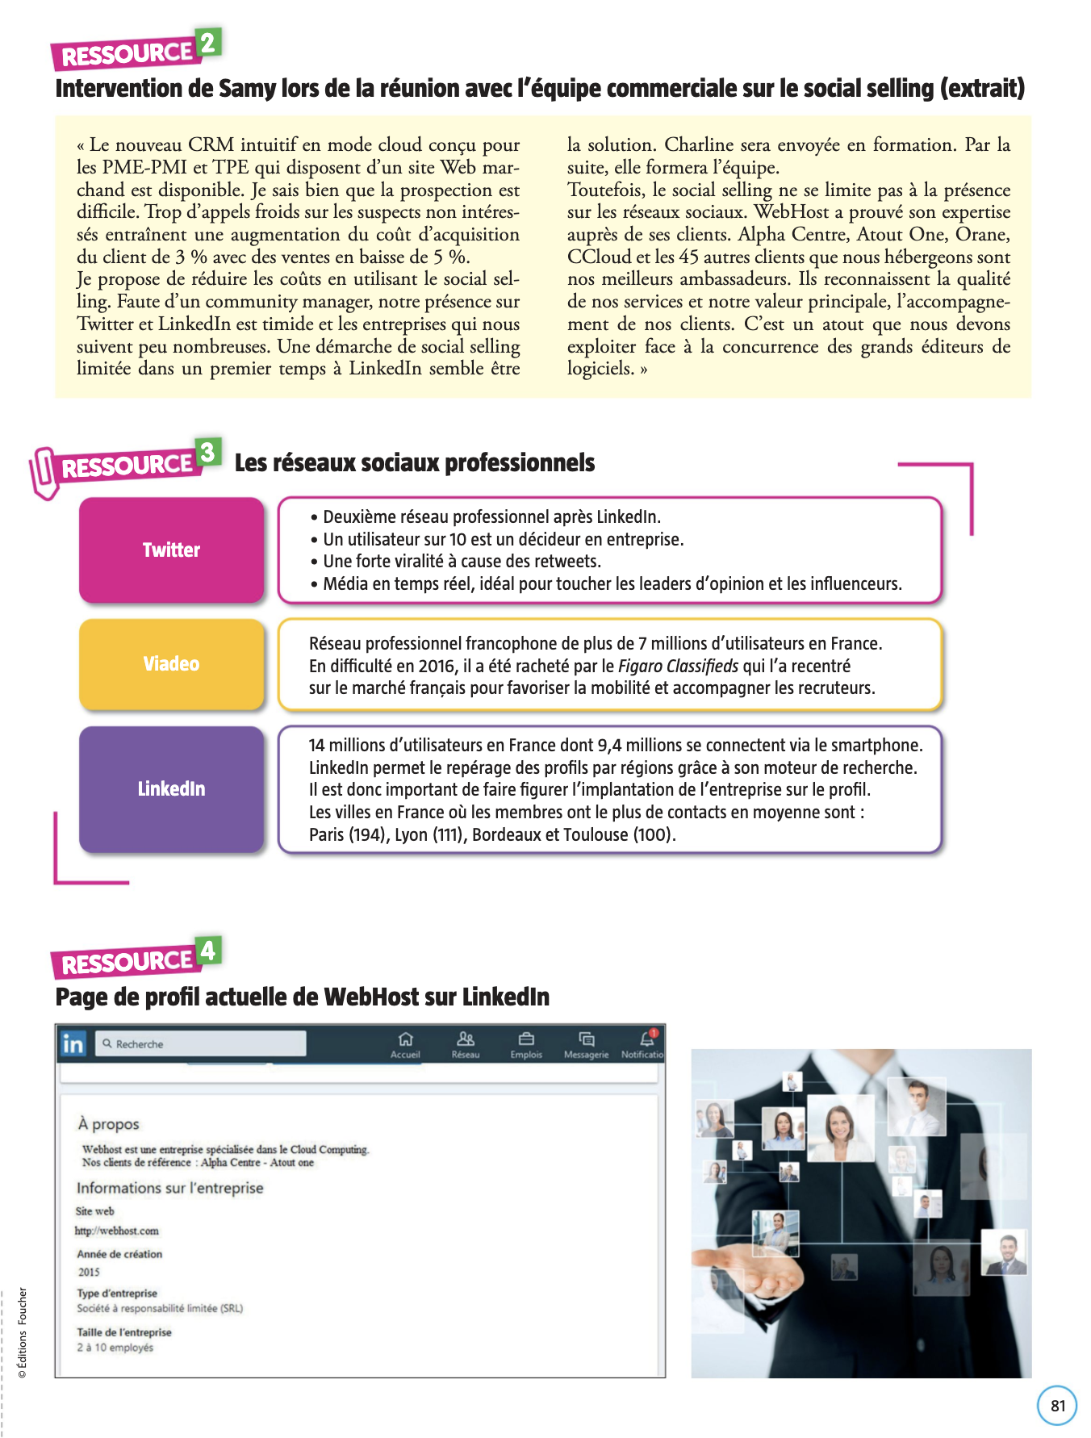


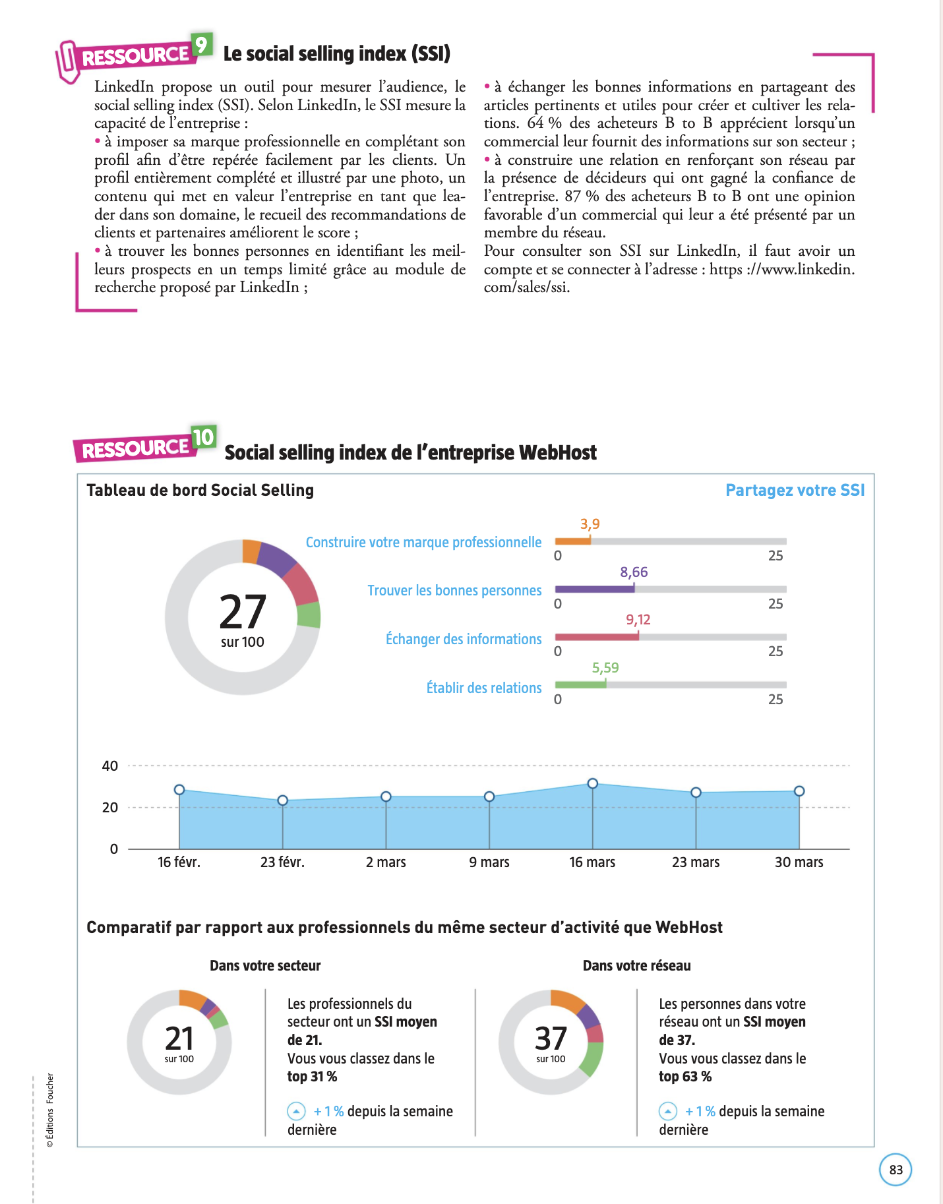
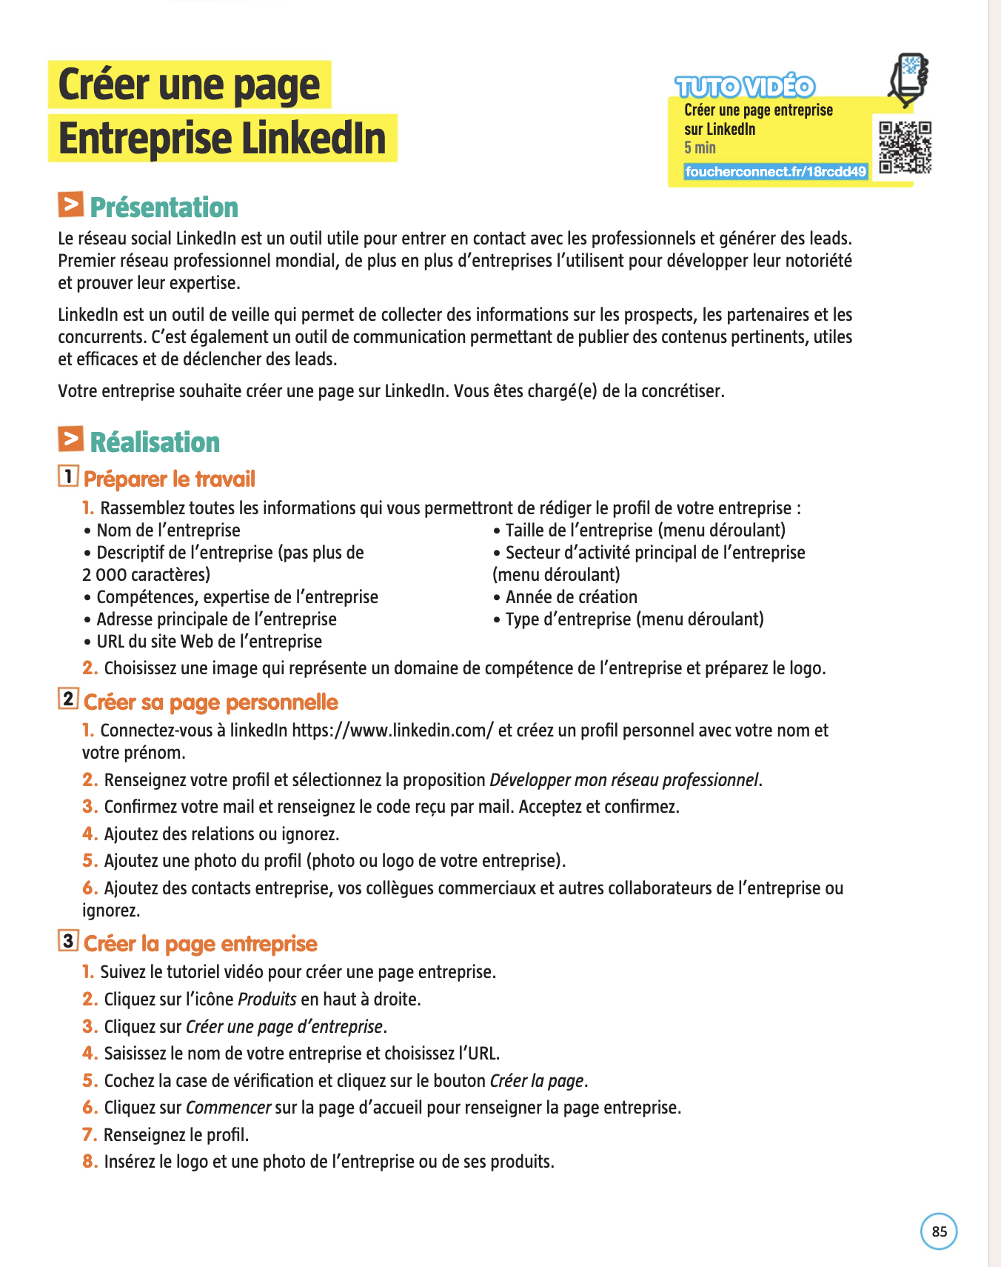
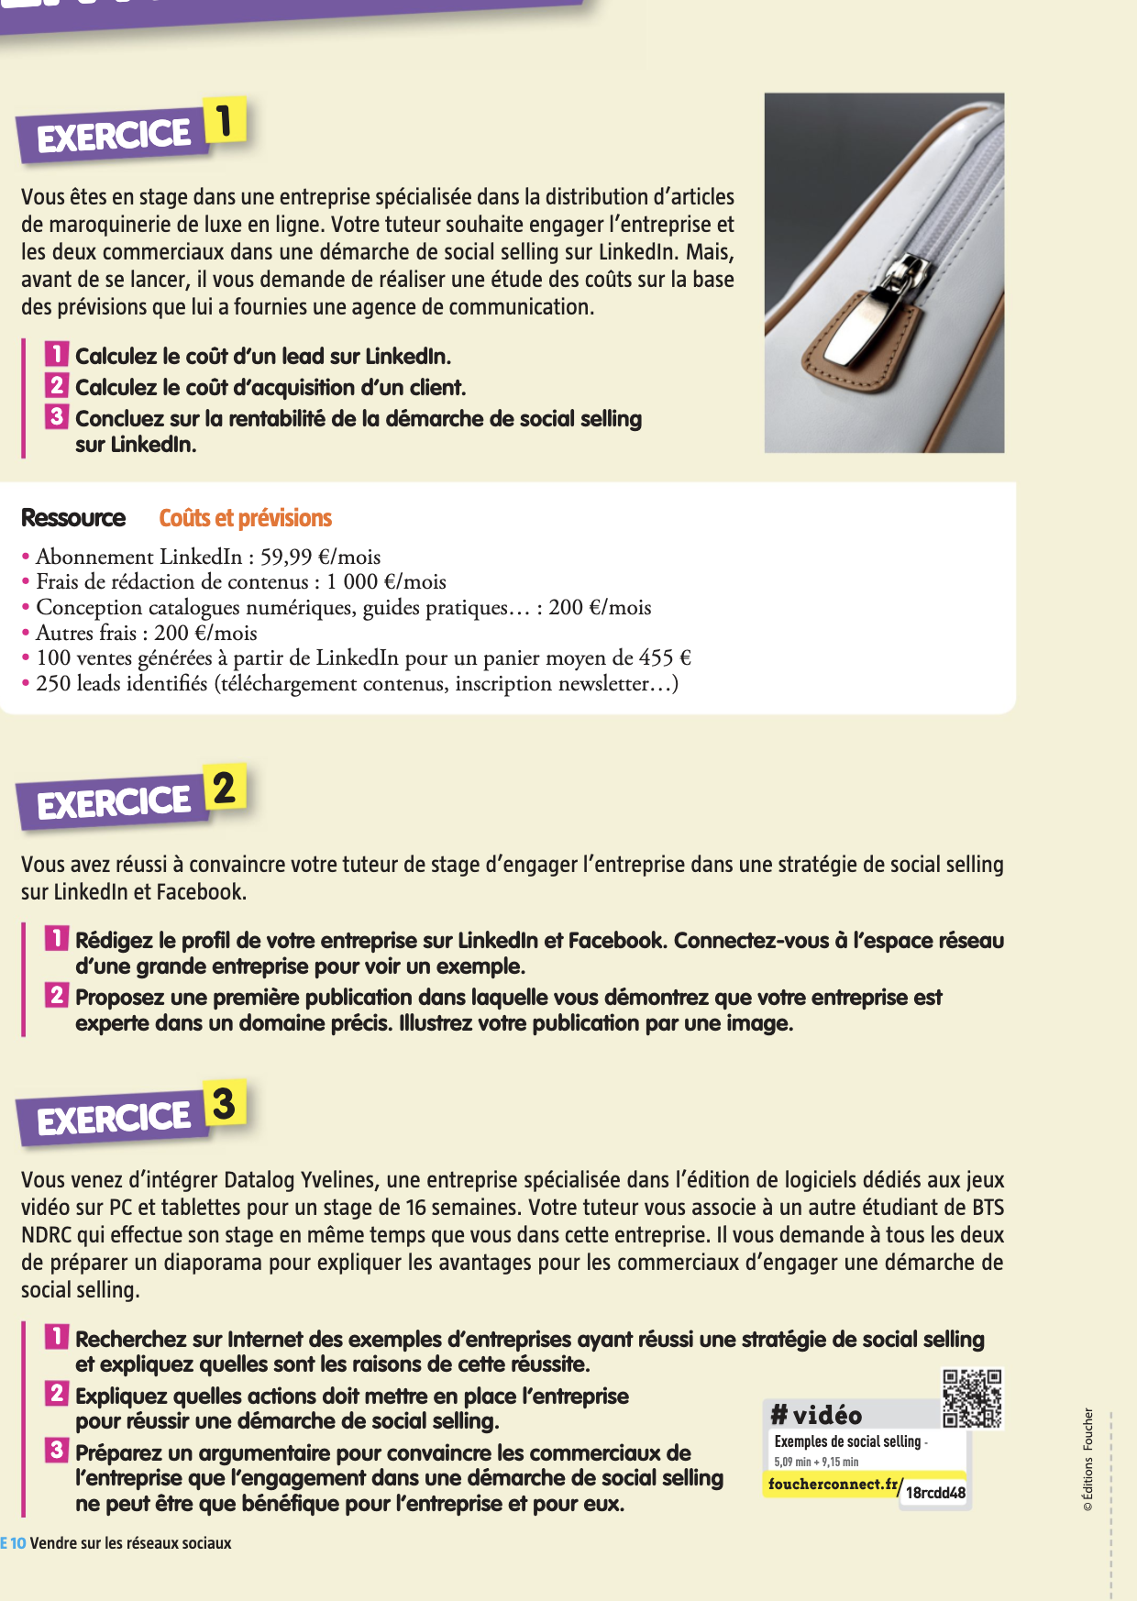
EXERCICE 1 :
tx de marque 25%
1.
Coût d’un Lead :

59.99 + 1000 + 200 +200 = 1459.99€ / mois
1459.99 / 250 = 5.84 €
1 Lead = 5.84€

2.
1459.99 / 100 = 14.6 €
1 client = 14.6 €

3.
100 x 455 x 25% = 11375 €
Marge finale :
11375 - 1459.99 = 9915 €





